МКОУ «Цугнинская СОШ им. Гаджимурадова М.М»

Сценарий классного часа
На тему:

Мы против терроризма!

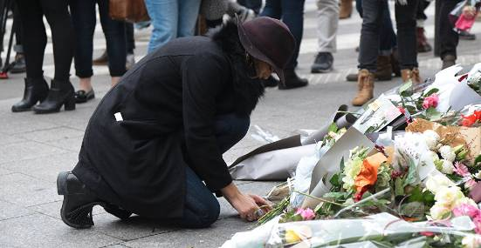

Классный час для 7 класса

Провела кл. рук-ль: Рабаданова Р.К.

2018г.

Цель:
1) объяснить сущность терроризма, его типы и цели; совершенствовать знания о терроризме; основы безопасности в ЧС; формировать общественного сознания и гражданскую позицию подрастающего поколения.
2) способствовать воспитанию в детях толерантного отношения друг к другу и формировать умение жить в мире с другими людьми;
3) развивать самостоятельность суждений учащихся;
4) дать представление о терроризме как о глобальной проблеме.
Задачи:
- Показать страшное «лицо» терроризма и ужасающие последствия этого явления;
- Обсудить, возможны ли пути защиты от терроризма; убедиться, могут ли учащиеся ориентироваться в чрезвычайных обстоятельствах; продумать пути выхода из критических ситуаций, связанных с террористическими актами;
- Развитие у учащихся навыков ведения дискуссии, обсуждения и анализа полученной информации; выработка умения делать выводы.

Эпиграф: «Теперь, когда мы научились летать по воздуху, как птицы, плавать под водой, как рыбы, нам не хватает только одного: научиться жить на земле, как люди» (Бернард Шоу)

Слово учителя:
-Ребята, сегодня мы с вами будем говорить о таком опасном и страшном явлении, как терроризм.
- Сегодняшний классный час мне бы хотелось начать со стихотворения Константина Московского, написанного им 5 апреля 2008 года. Послушайте его, пожалуйста.

Гибель человека оправдана в бою,
Если он сражается за родину свою,
Если же захватывать он идет народ,
Про него в истории скажут мол, «урод».
Если люди гибнут в мирных городах,
Виноваты звери в черных бородах,
Убивать невинных, это как фашизм,
Только вот назвали это терроризм.
Взорваны вокзалы в крупных городах,
Я не верю в сказку: «Нас послал Аллах».
Бог один на свете и у нас в груди,
Кришна, Будда, Лама, как не назови.
Бог нам дал рожденье, чтобы мирно жить,
Многие не стали даром дорожить.
Взорванный автобус с тридцатью детьми,
Террористы – гады, черт их всех возьми.

Скажите, пожалуйста, о чем это стихотворение. (Ответы обучающихся)

- терроризм - это:
Некоторое время назад в наш лексикон плотно вошли такое страшное слово, как «терроризм. «Толковый словарь» В.И.Даля трактует терроризм как стремление устрашать смертью, казнью, угрозами насилия и физического уничтожения, жестокими карательными мерами и истязаниями, расстрелами.

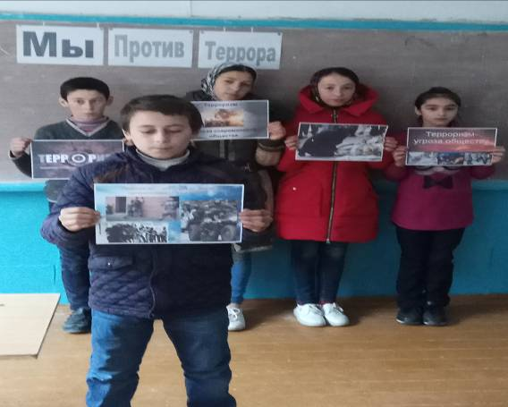
- Ребята, сейчас у нас будет работа в группах.
1.Каждая группа напишет по одному слову, синоним которого является «терроризм»(2-3 мин.).
2. Выступление представителя от каждой группы: понимание слова «терроризм» и правила поведения, чтобы избежать терактов.

( выступления представителей от каждой группы)

Терроризм несет горе, слезы, материальный ущерб, разрушения, человеческие жертвы. Терроризм во всех его проявлениях и формах представляет собой одну из самых серьезных угроз миру и безопасности. Терроризм – это преступление против человечества.

В настоящее время терроризм приобретает всё более разнообразные формы и угрожающие масштабы: на начало 21 века в мире действовало около 500 террористических организаций. За последние 10 лет ими совершено более

6500 актов международного терроризма, от которых погибли десятки тысяч человек и более 11000 пострадало.
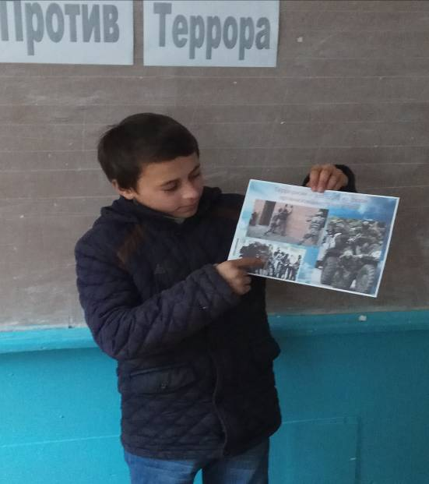
Сейчас я хочу вам представить рейтинг терроризма за 90- е годы и начало 2000-х гг.( прил.1)
По которому мы видим, что Россия занимает 2 место.
А сейчас я хочу представить вам список самых крупных террористических актов по стране и во всем мире.( прил. 2)
Что же нужно делать, чтобы избежать терроризм? (ответы обучающихся)
- Меры предосторожности.
Терроризм подстерегает нас везде, и поэтому мы должны знать и уметь предпринимать определенные меры предосторожности
Меры предосторожности: избегать больших скоплений людей, не приближаться к оставленным в людных местах подозрительным предметам, а в случае находки незамедлительно сообщать в полицию. К подозрительным предметам могут относиться даже свистки, авторучки, игрушки и пр., так как очень часто террористы прячут в них бомбы. Естественно нельзя пытаться самостоятельно разминировать взрывные устройства или переносить их в

другое место. Нельзя заговаривать с незнакомцами, идти с ними куда-либо, брать у них какие-либо предметы и т.д. Причем, даже дети и женщины могут оказаться террористами, подрывниками.
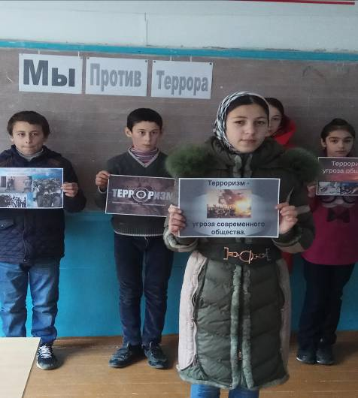

- Подведение итогов.
Рефлексия. ( Что нового вы сегодня узнали на уроке? В чем заключается причина возникновения терроризма? Как нужно себя вести, что бы избежать подобных ситуаций).

Спасибо за внимание и участие в классном часе.

